Bài tập thực hành buổi 6
Nguyễn Hồ Trường Tam_1150080156

Bài tập 1 :

Thời gian thực hiện dự án
Dự án: XÂY DỰNG ỨNG DỤNG PHÂN LOẠI SÂU HẠI TRÊN CÂY SẦU RIÊNG
Kế hoạch:
- Tổng thời gian dự án (planned): 60 days - từ Thu 09/10/2025 tới Wed 31/12/2025.
- Tổng giờ toàn dự án: 232 + 216 + 248 = 696 hrs.

Khai báo nguồn lực (RESOURCE SHEET)
Vào tab View → Resource Sheet
Nhập thông tin vào bảng:
Resource Name | Type | Max Units | Std. Rate | Cost/Use
Đinh Ngọc Minh Khôi | Work | 100% | 25,00 ₫/hr | 0 ₫
Lê Trí Anh | Work | 100% | 20,00 ₫/hr | 0 ₫
Nguyễn Hồ Trường Tam | Work | 100% | 30,00 ₫/hr | 0 ₫

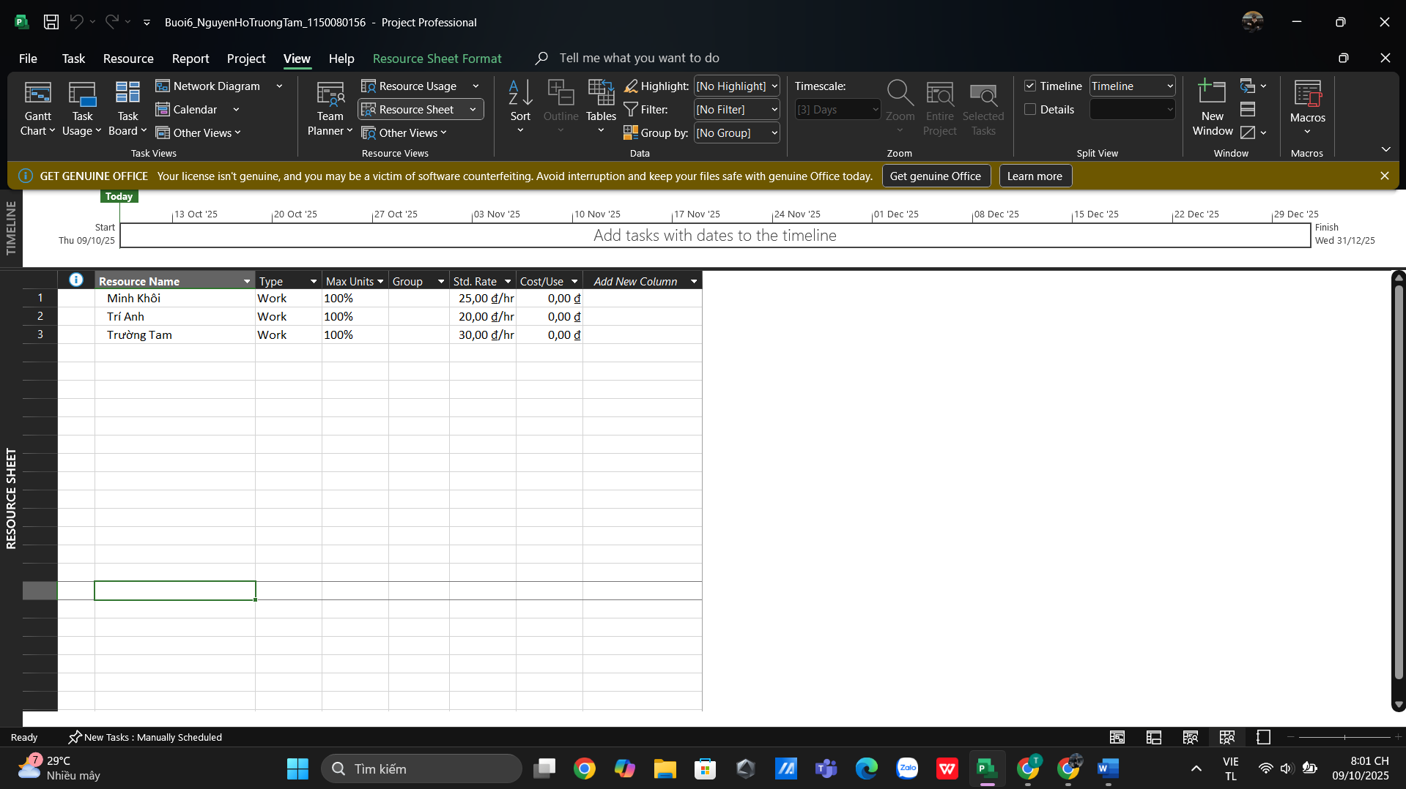
- Danh sách công việc & phân công tài nguyên
Mở View → Gantt Chart
Trong cột Task Name, nhập danh sách sau:
Task Name | Duration | Start | Finish | Predecessors | Resource Names
Xây dựng ứng dụng phân loại sâu hại trên cây sầu riêng | 60 days | Thu 09/10/25 | Wed 31/12/25
Khảo sát yêu cầu và lập kế hoạch | 5 days | Fri 24/10/25 | Thu 30/10/25 | 1 | Minh Khôi
Thiết kế UI/UX | 7 days | Fri 31/10/25 | Mon 10/11/25 | 2 | Trường Tam
Thiết kế cơ sở dữ liệu | 5 days | Tue 11/11/25 | Mon 17/11/25 | 3 | Trí Anh
Lập trình ứng dụng | 15 days | Tue 18/11/25 | Mon 08/12/25 | 4 | Minh Khôi, Trí Anh, Trường Tam
Kiểm thử và sửa lỗi | 6 days | Tue 09/12/25 | Tue 16/12/25 | 5 | Trường Tam, Minh Khôi
Hoàn thiện tài liệu | 4 days | Thu 18/12/25 | Tue 23/12/25 | 6 | Trí Anh
Triển khai bản Beta | 3 days | Wed 24/12/25 | Fri 26/12/25 | 7 | Minh Khôi
Báo cáo tổng kết | 3 days | Mon 29/12/25 | Wed 31/12/25 | 8 | Trí Anh, Trường Tam

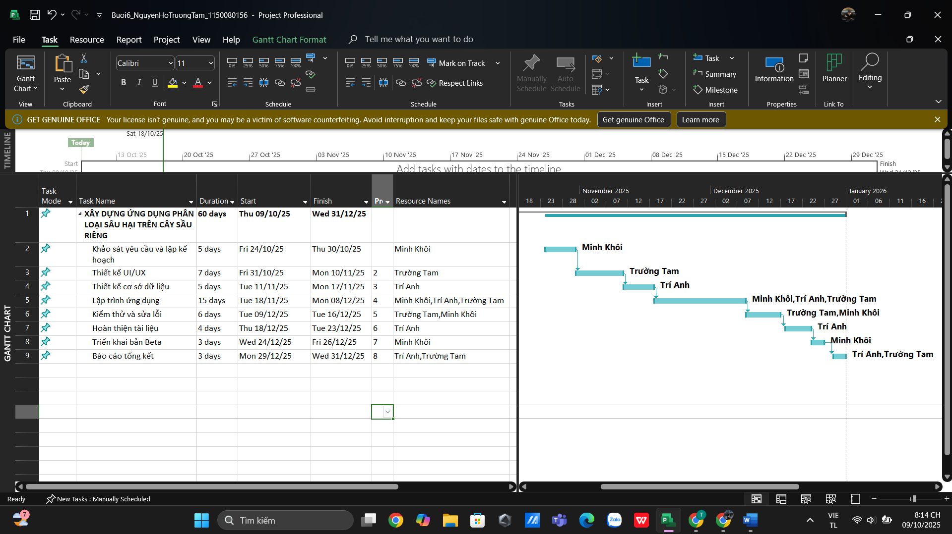

- Kiểm tra khối lượng công việc (RESOURCE USAGE)
Vào View → Resource Usage
Project sẽ tự tính tổng số giờ (Hours) mỗi nhân sự làm trong dự án.
Bạn ghi nhận được kết quả sau:
Nhân sự | Tổng thời gian (hrs) | Chi tiết
Minh Khôi | 232 hrs | Khảo sát (40h), Lập trình (120h), Kiểm thử (48h), Triển khai Beta (24h)
Trí Anh | 216 hrs | Thiết kế CSDL (40h), Lập trình (120h), Hoàn thiện tài liệu (32h), Báo cáo tổng kết (24h)
Trường Tam | 248 hrs | Thiết kế UI/UX (56h), Lập trình (120h), Kiểm thử (48h), Báo cáo tổng kết (24h)

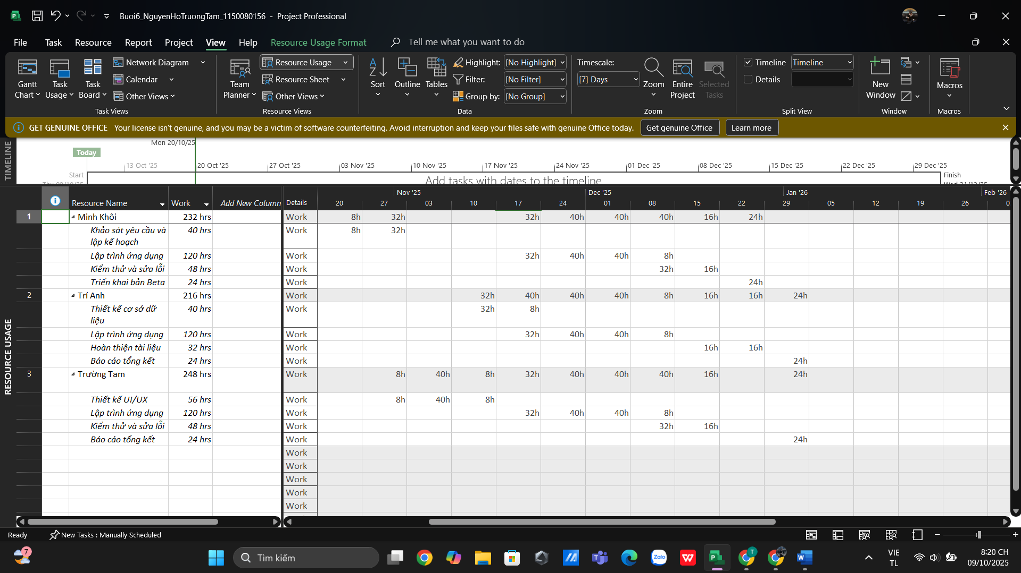

- Phát hiện và xử lý quá tải tài nguyên
  - Kiểm tra quá tải:
Mục tiêu: phát hiện xem có resource nào overallocated (quá tải) và cân bằng nếu cần.
Vào tab View → Resource Usage
Nếu tên nhân sự hiển thị màu đỏ hoặc có cảnh báo “Overallocated” nghĩa là người đó bị làm trùng thời gian.
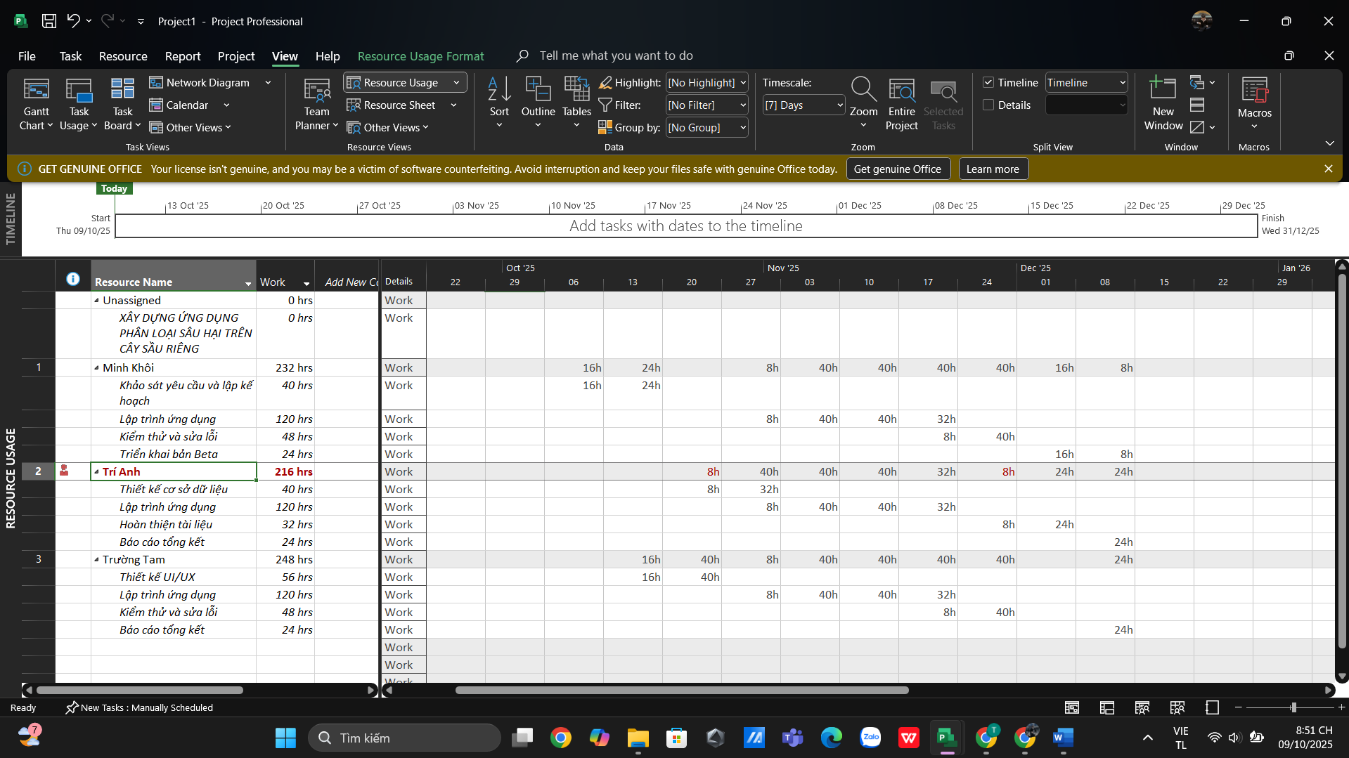

Thực hiện cân bằng (Leveling)
Vào tab Resource → Leveling Options
Tích chọn:
Level entire project
Clear leveling values before leveling
Leveling can adjust individual assignments
Level only within available slack
Bấm OK, sau đó chọn Level All
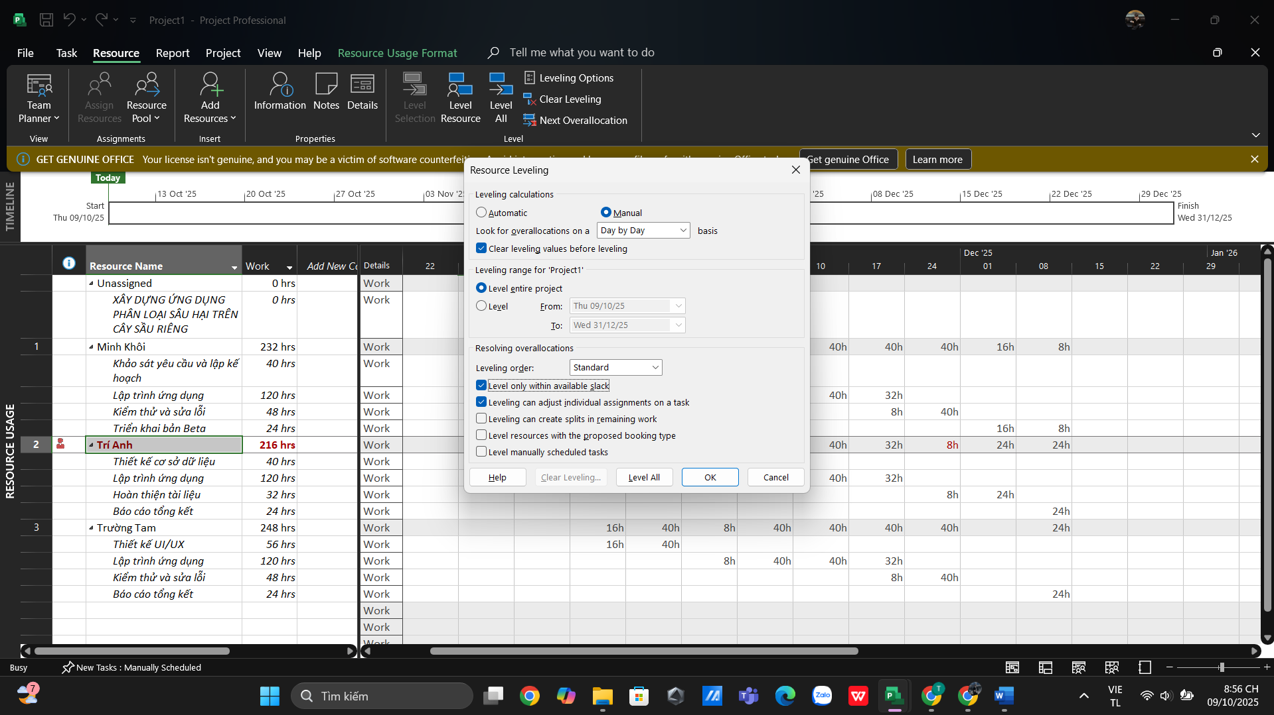
Kết quả:
- Một số công việc sẽ được dời sang ngày sau.
- Không còn cảnh báo “Overallocated”.
- Timeline tổng có thể dời nhẹ vài ngày, nhưng không ảnh hưởng logic tiến độ.
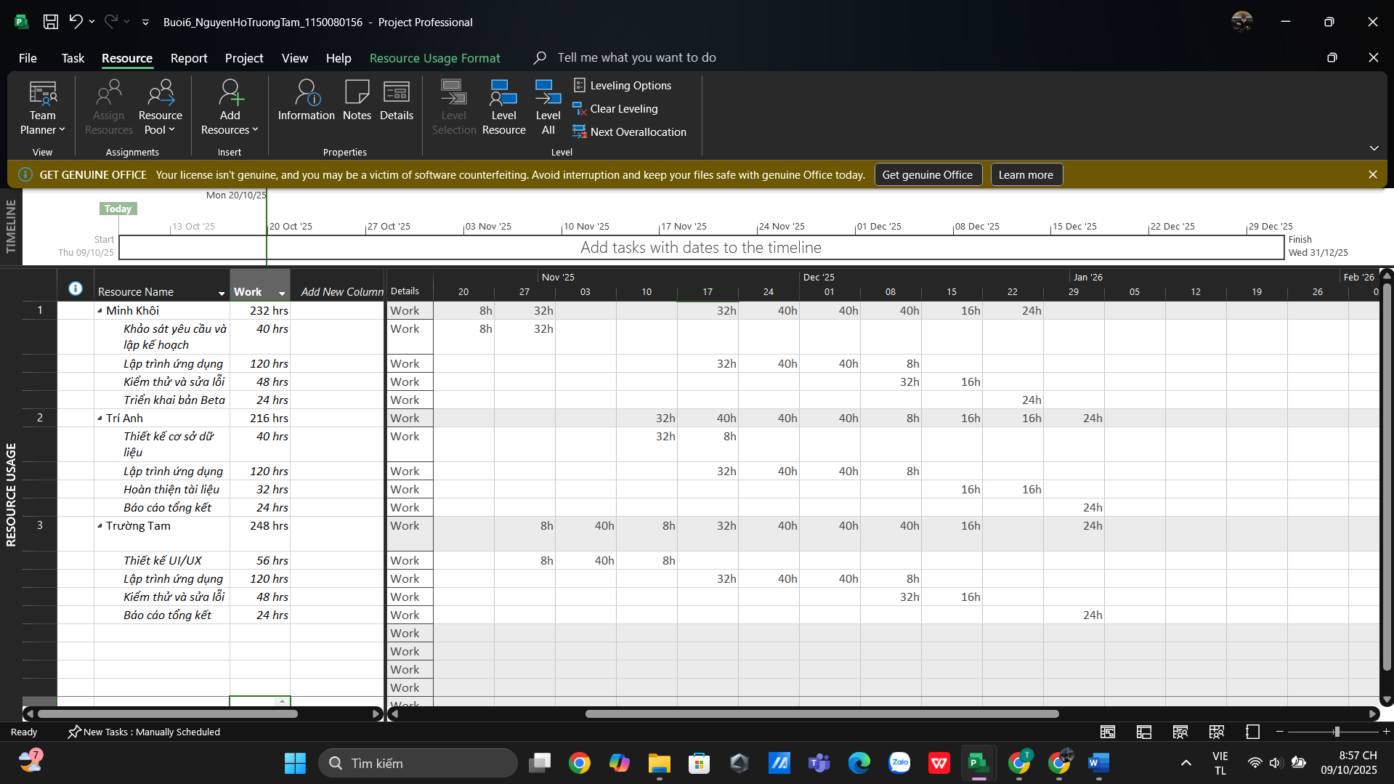

- Kiểm tra nguồn tài nguyên về chi phí (tính chi tiết)
  - Thao tác xem chi phí trên Project
View → Tables → Cost (hoặc Insert Column: Cost, Baseline Cost, Actual Cost).
Kiểm tra cột Cost cho từng task — Project tự tính dựa trên Work × Std. Rate.Report → Costs → Cost Overview để xuất báo cáo chi phí tổng.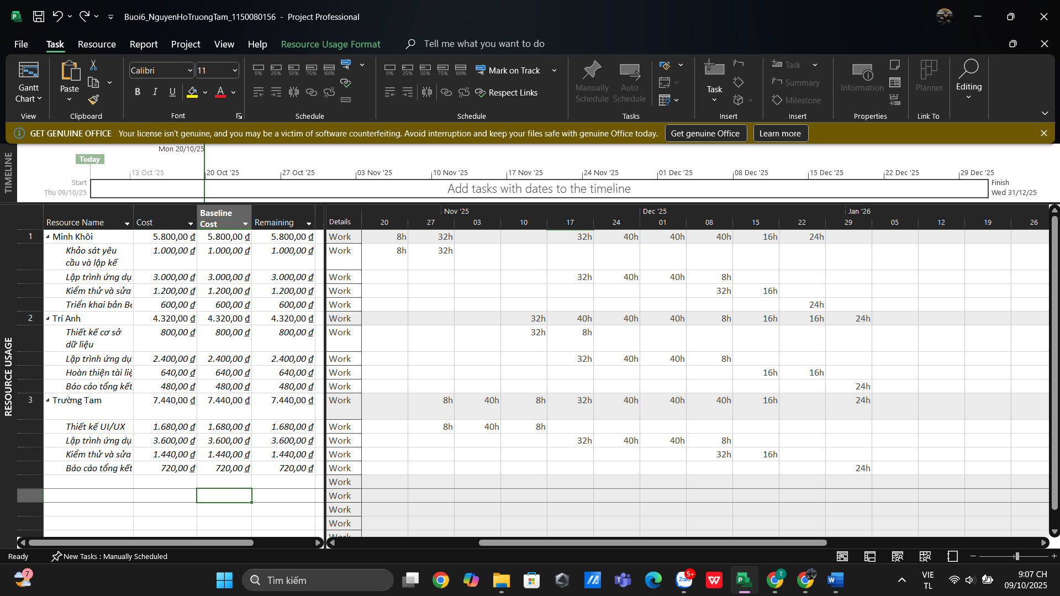
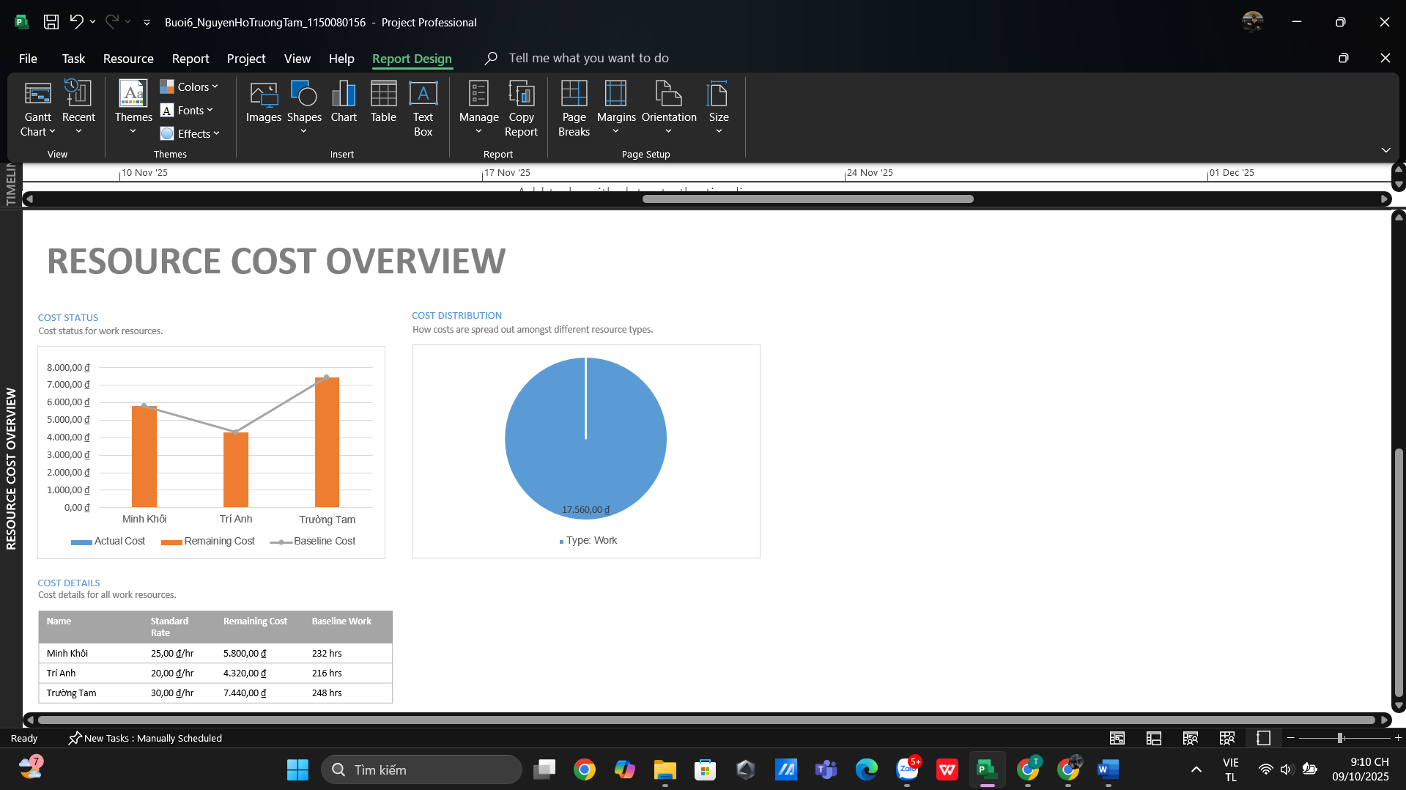
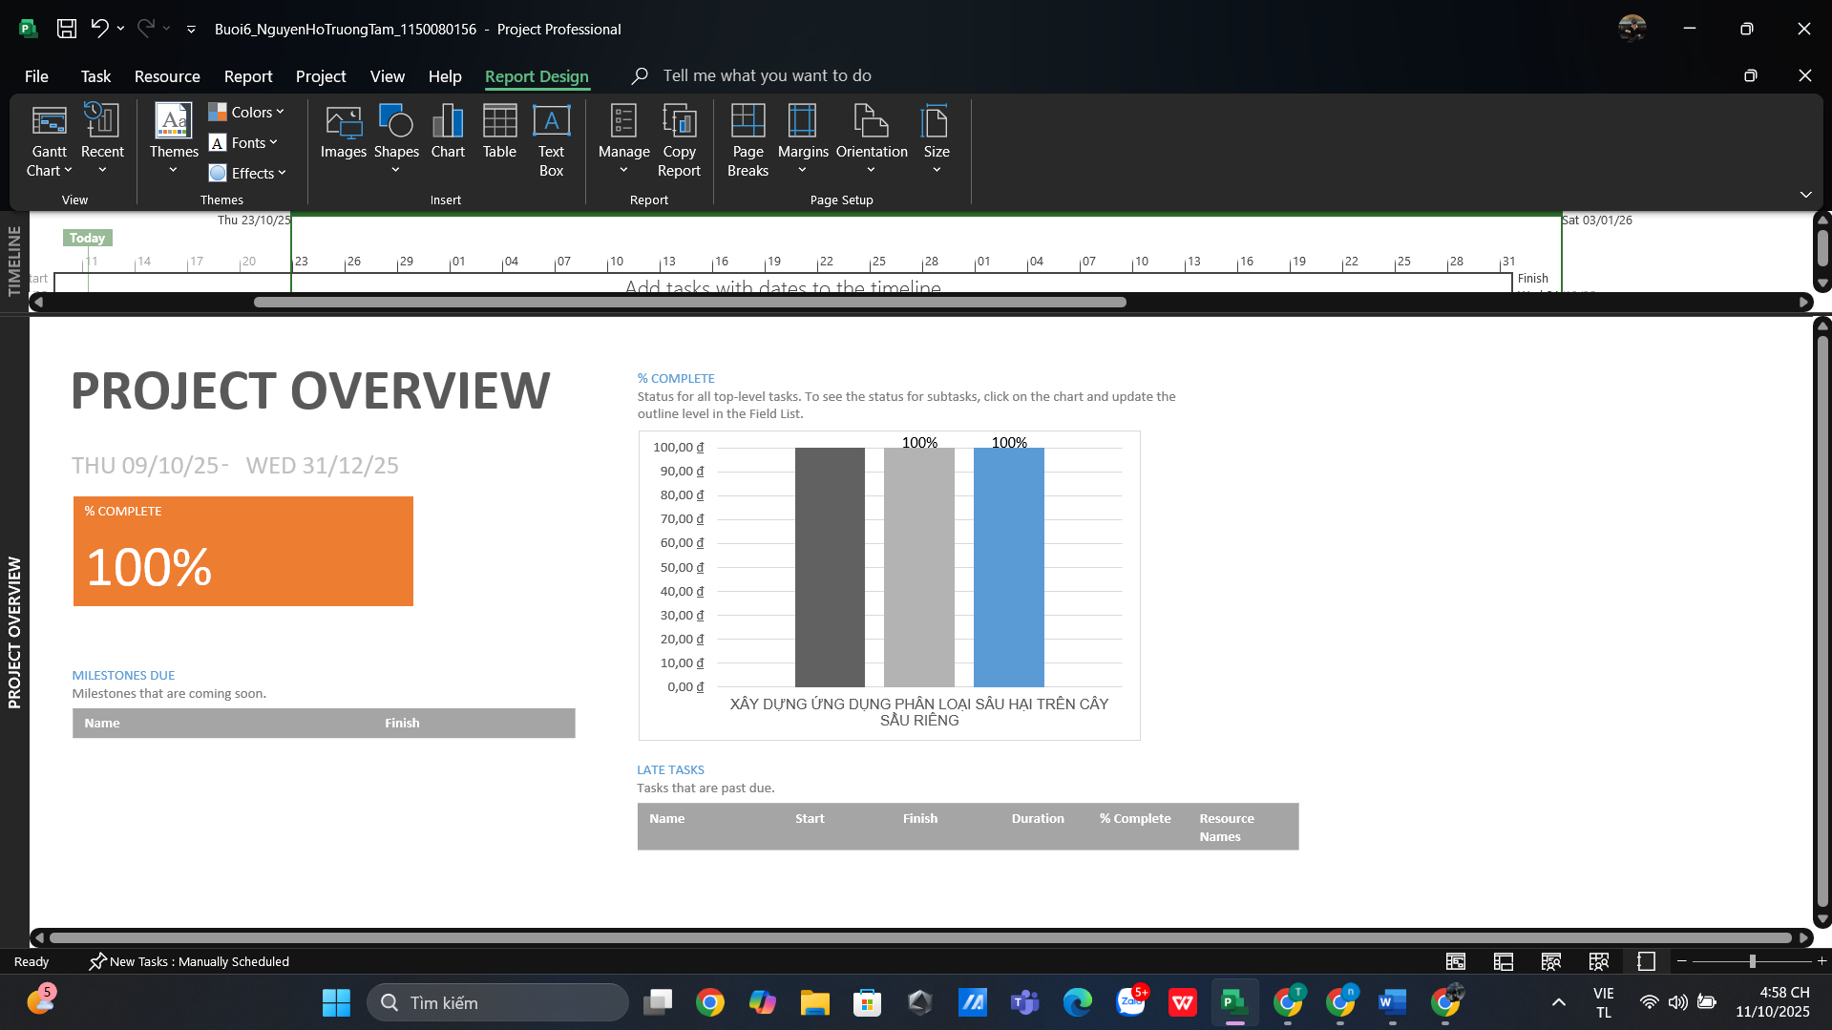
  - Tính chi phí theo từng người (từng bước tính)
Minh Khôi: 232 hrs × 25,00 ₫/hr
200 × 25 = 5 000 ₫
30 × 25 = 750 ₫
2 × 25 = 50 ₫
Tổng = 5 000 + 750 + 50 = 5 800 ₫
Trí Anh: 216 hrs × 20,00 ₫/hr
200 × 20 = 4 000 ₫
16 × 20 = 320 ₫
Tổng = 4 000 + 320 = 4 320 ₫
Trường Tam: 248 hrs × 30,00 ₫/hr
200 × 30 = 6 000 ₫
40 × 30 = 1 200 ₫
8 × 30 = 240 ₫
Tổng = 6 000 + 1 200 + 240 = 7 440 ₫
Tổng chi phí nhân công dự án = 5 800 + 4 320 + 7 440 = 17 560 ₫

- Xây dựng baseline (kế hoạch gốc)
Chọn Project → Set Baseline → Set Baseline= Entire Project → OK.
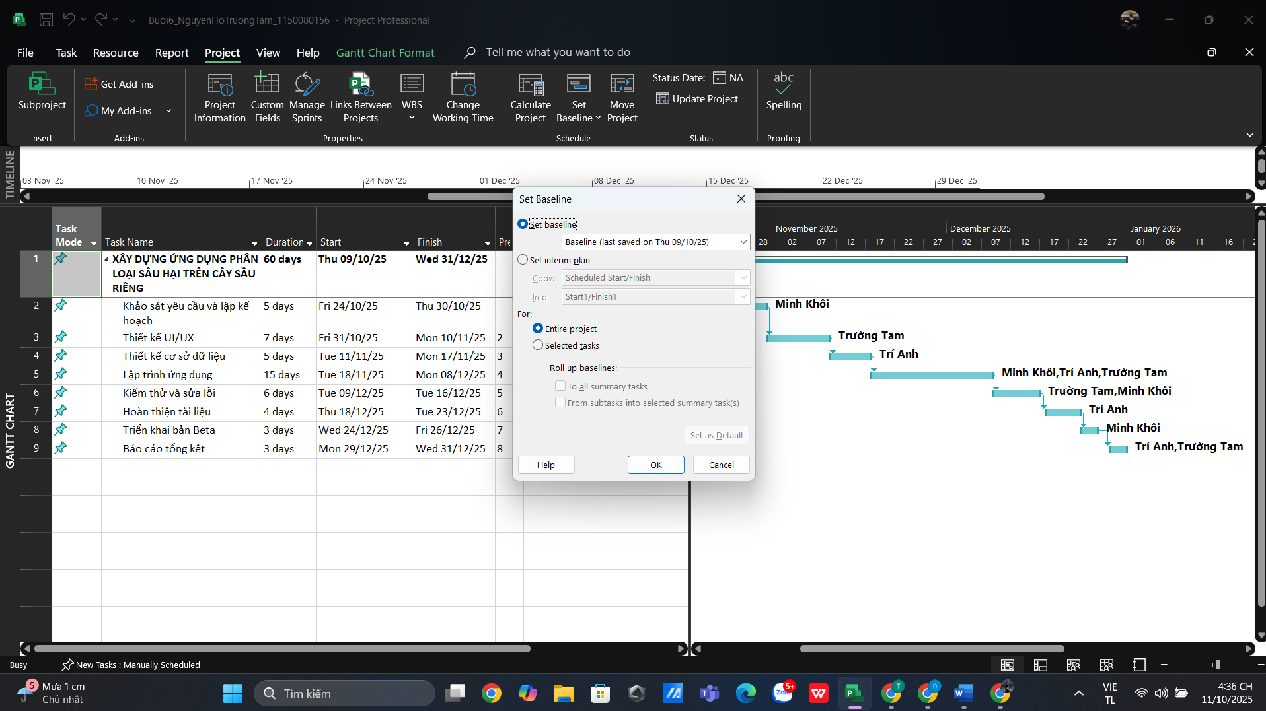
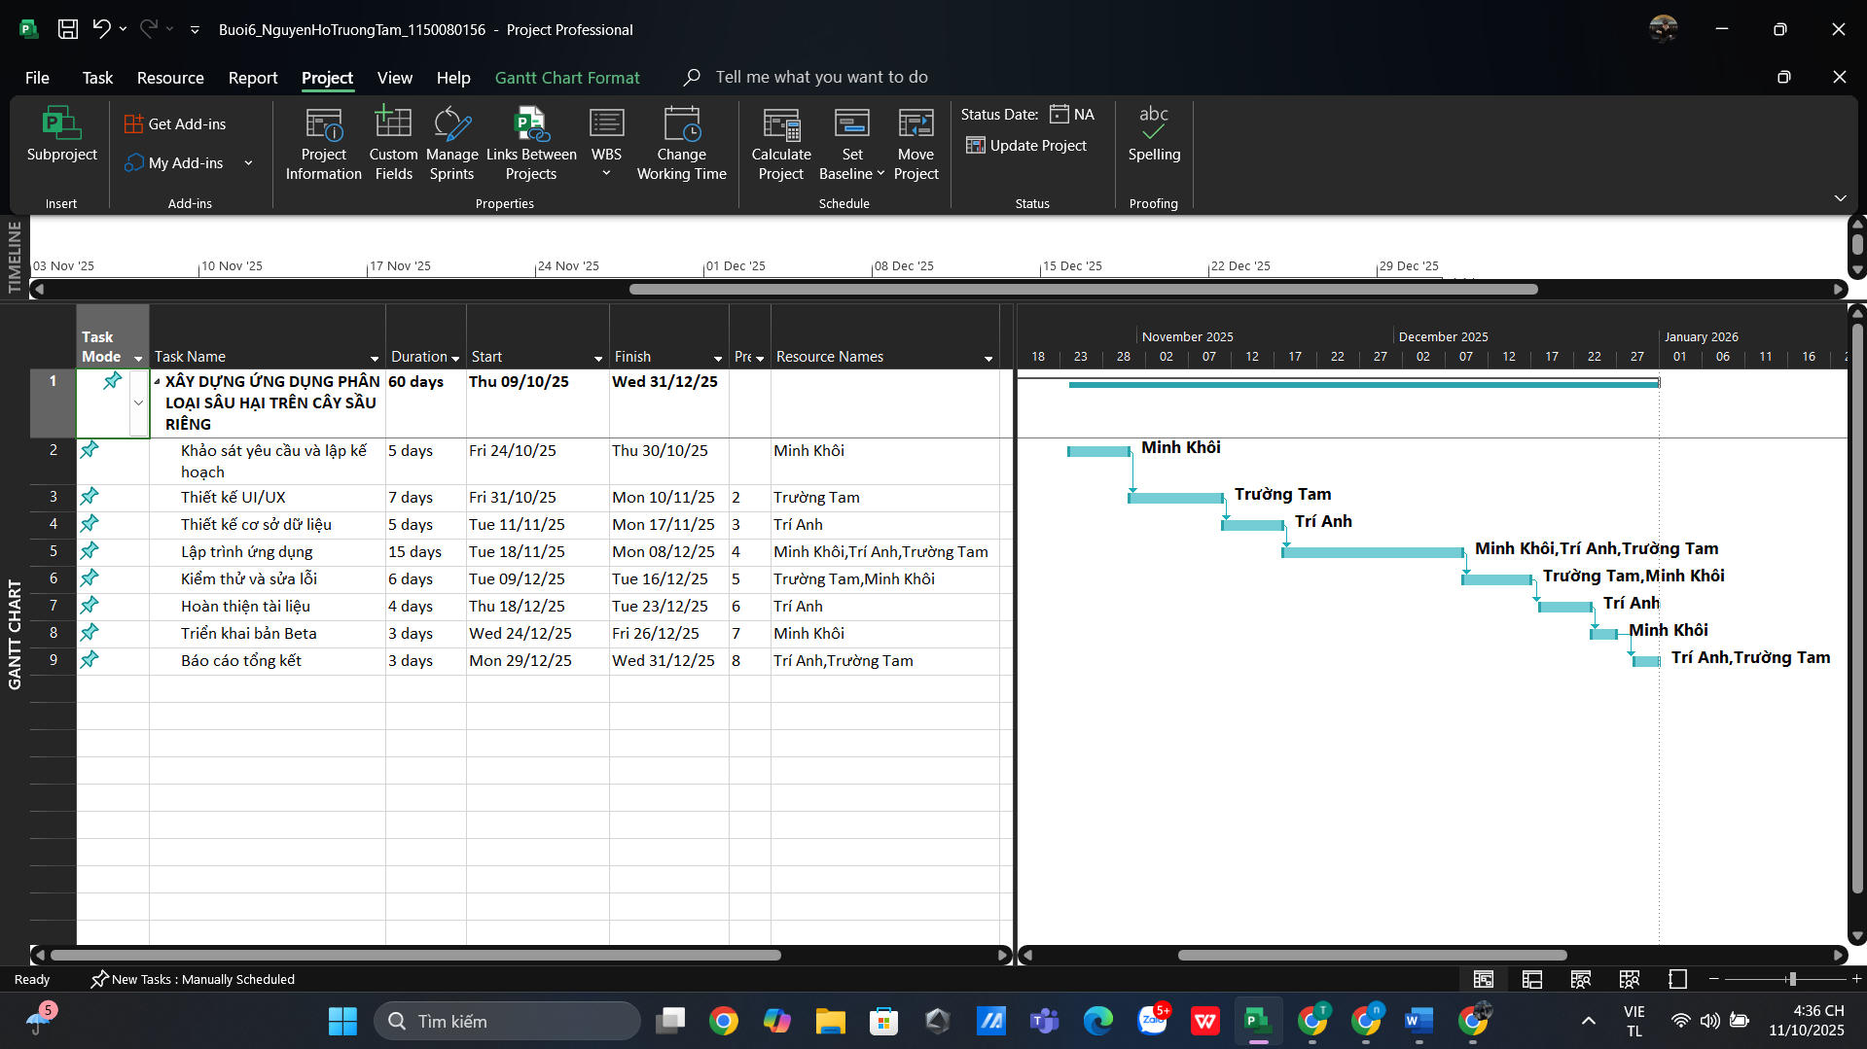

- Kiểm tra baseline & so sánh với kế hoạch ban đầu,đánh giá tiến độ
  - Ghi lại trạng thái “thực tế hoàn thành”
Chọn task → Task → Mark on Track → Mark as 100% Complete
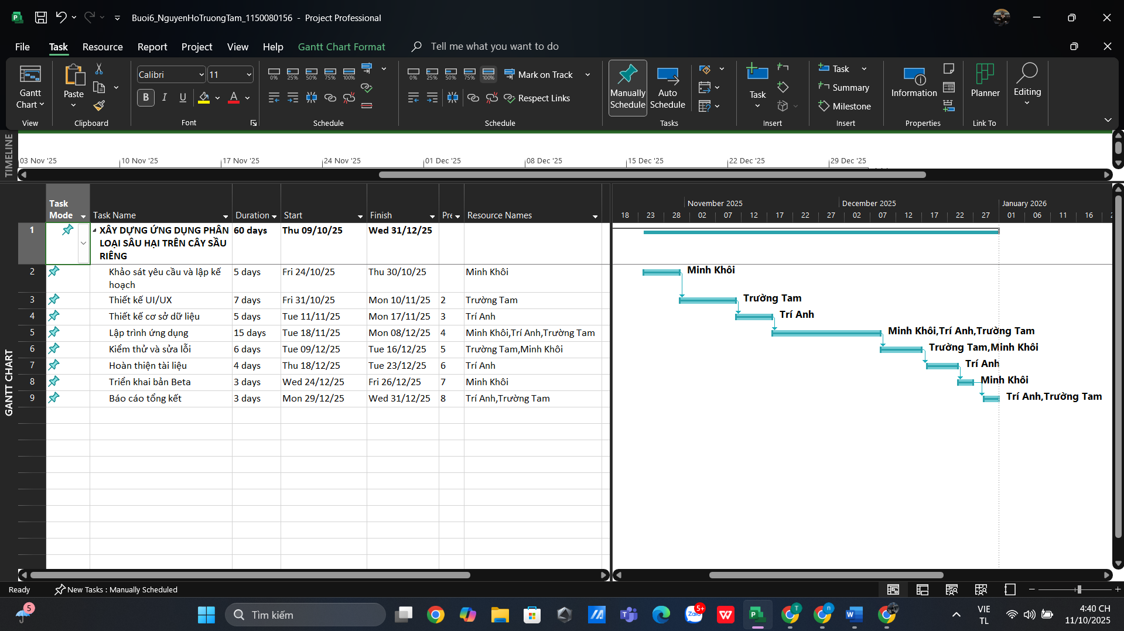

Hiển thị so sánh
View → Tracking Gantt -hiển thị thanh Baseline (màu xám) và thanh Actual (màu xanh).
View → Tables → Variance
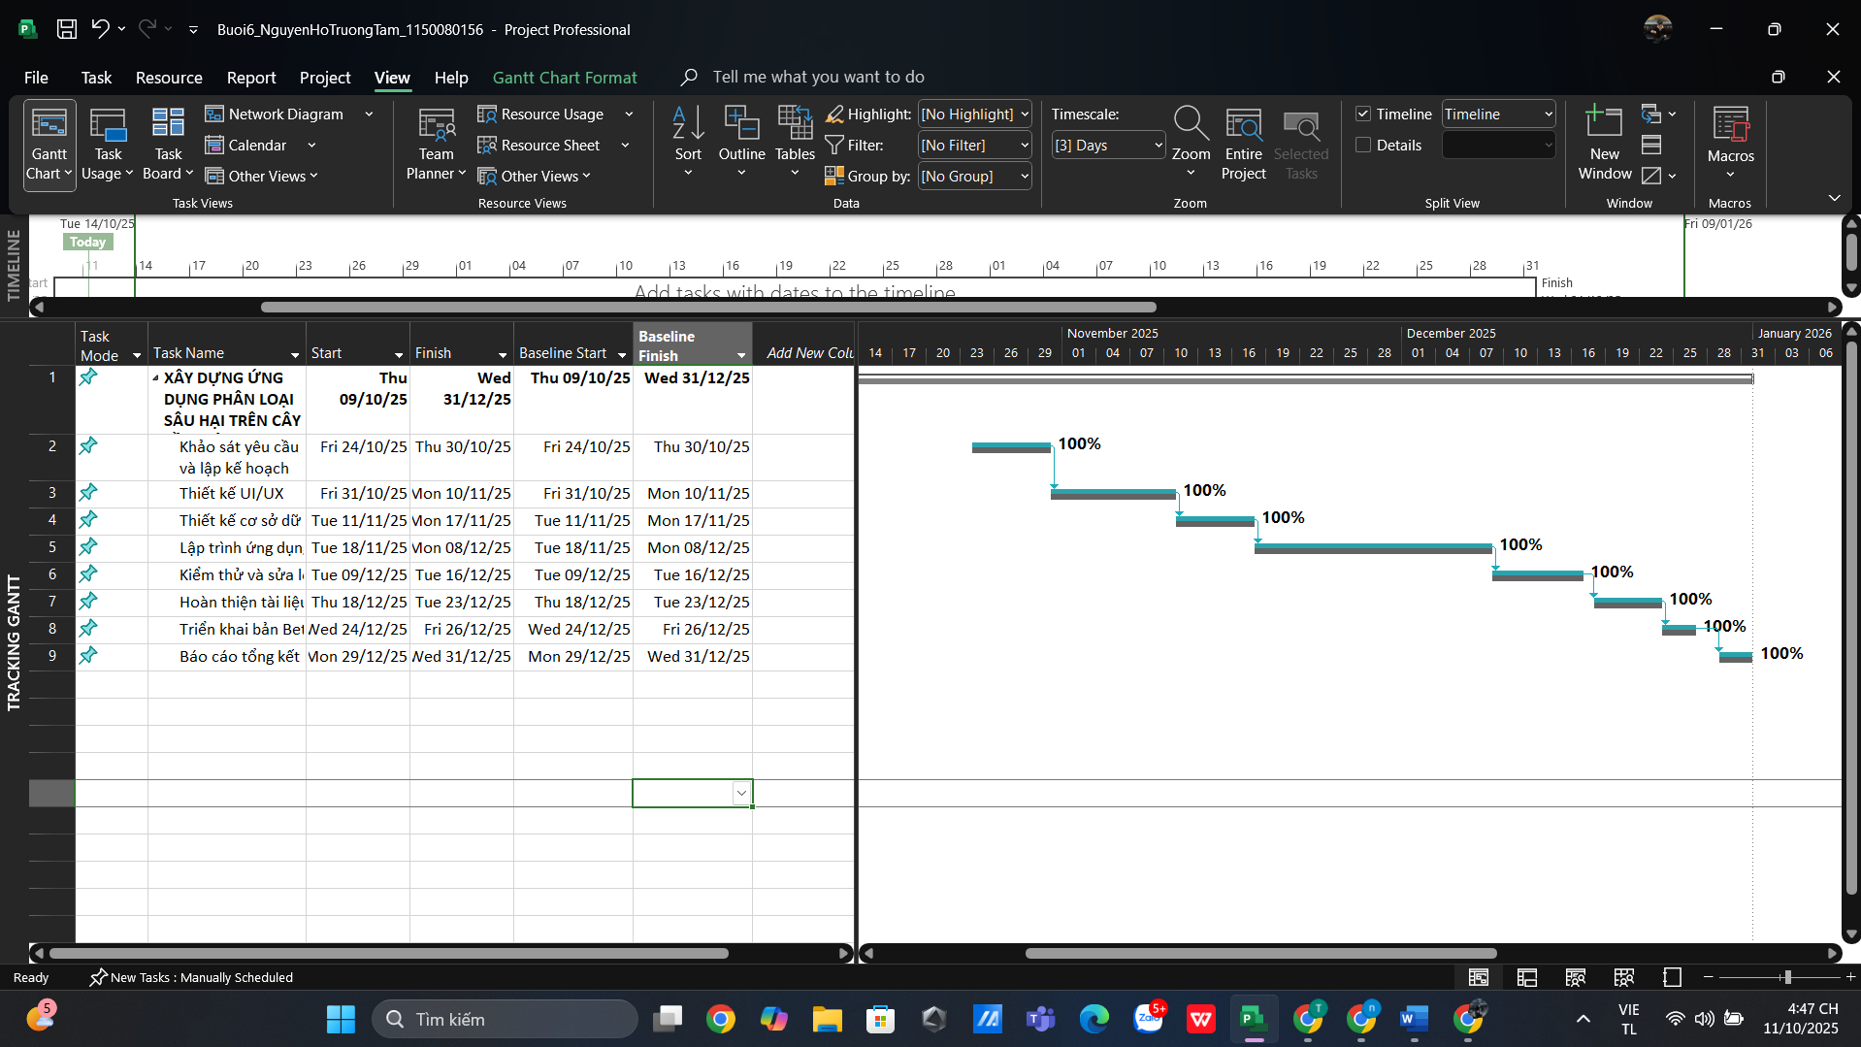
  - Đánh giá dự án
Dự án hoàn thành đúng tiến độ, vì toàn bộ công việc đều đạt 100% hoàn thành, các mốc thực tế trùng khớp với baseline, không có công việc trễ hạn và chi phí thực tế bằng chi phí kế hoạch, chứng tỏ tiến độ và ngân sách được tuân thủ hoàn toàn.

Bài tập 2 :
- Tìm hiểu các mẫu Report trong công cụ MS Project.
- Dashboard: Báo cáo tổng quan (Project Overview, Work Overview...)
- Resources: Báo cáo tài nguyên (Resource Overview, Overallocated Resources...)
- Costs: Báo cáo chi phí (Cost Overview, Task Cost Overview, Cash Flow...)
- In Progress: Báo cáo tiến độ (Critical Tasks, Late Tasks...)
- Custom: Tự tạo báo cáo riêng.
- In Report trên Công cụ MS Project.
  - Project Overview (Tổng quan dự án)
Chọn Report → Dashboards → Project Overview
Vào File → Print → Microsoft Print to PDF → Lưu báo cáo thành file PDF
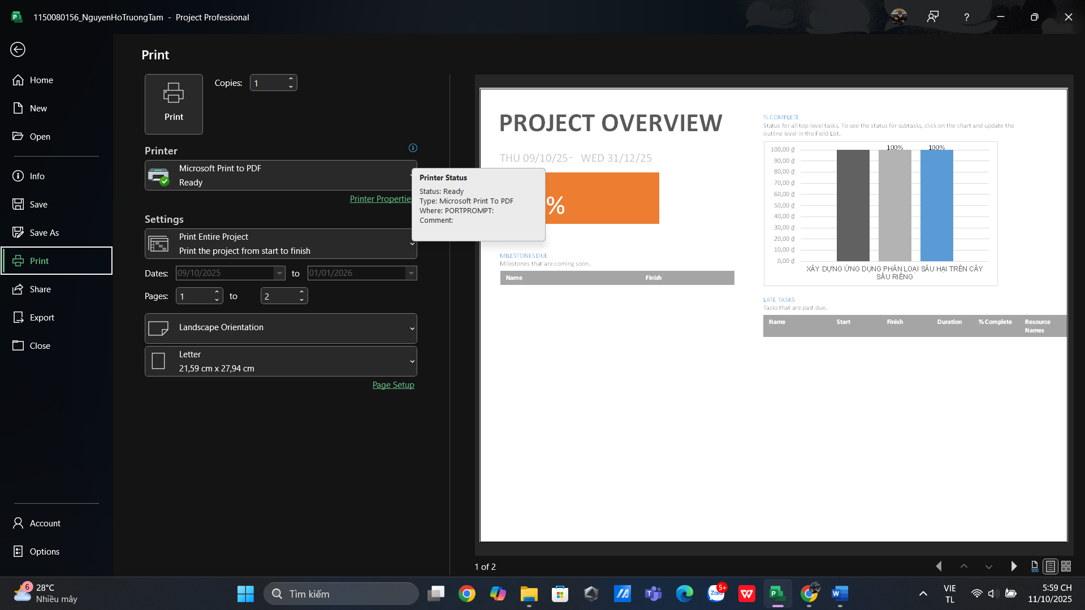
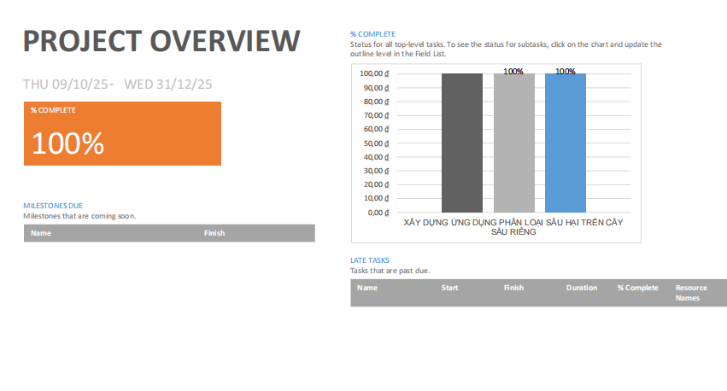
  - Cost Overview (Chi phí theo từng công việc)
Chọn Report → Costs → Task Cost Overview
Vào File → Print → Microsoft Print to PDF → Lưu báo cáo thành file PDF
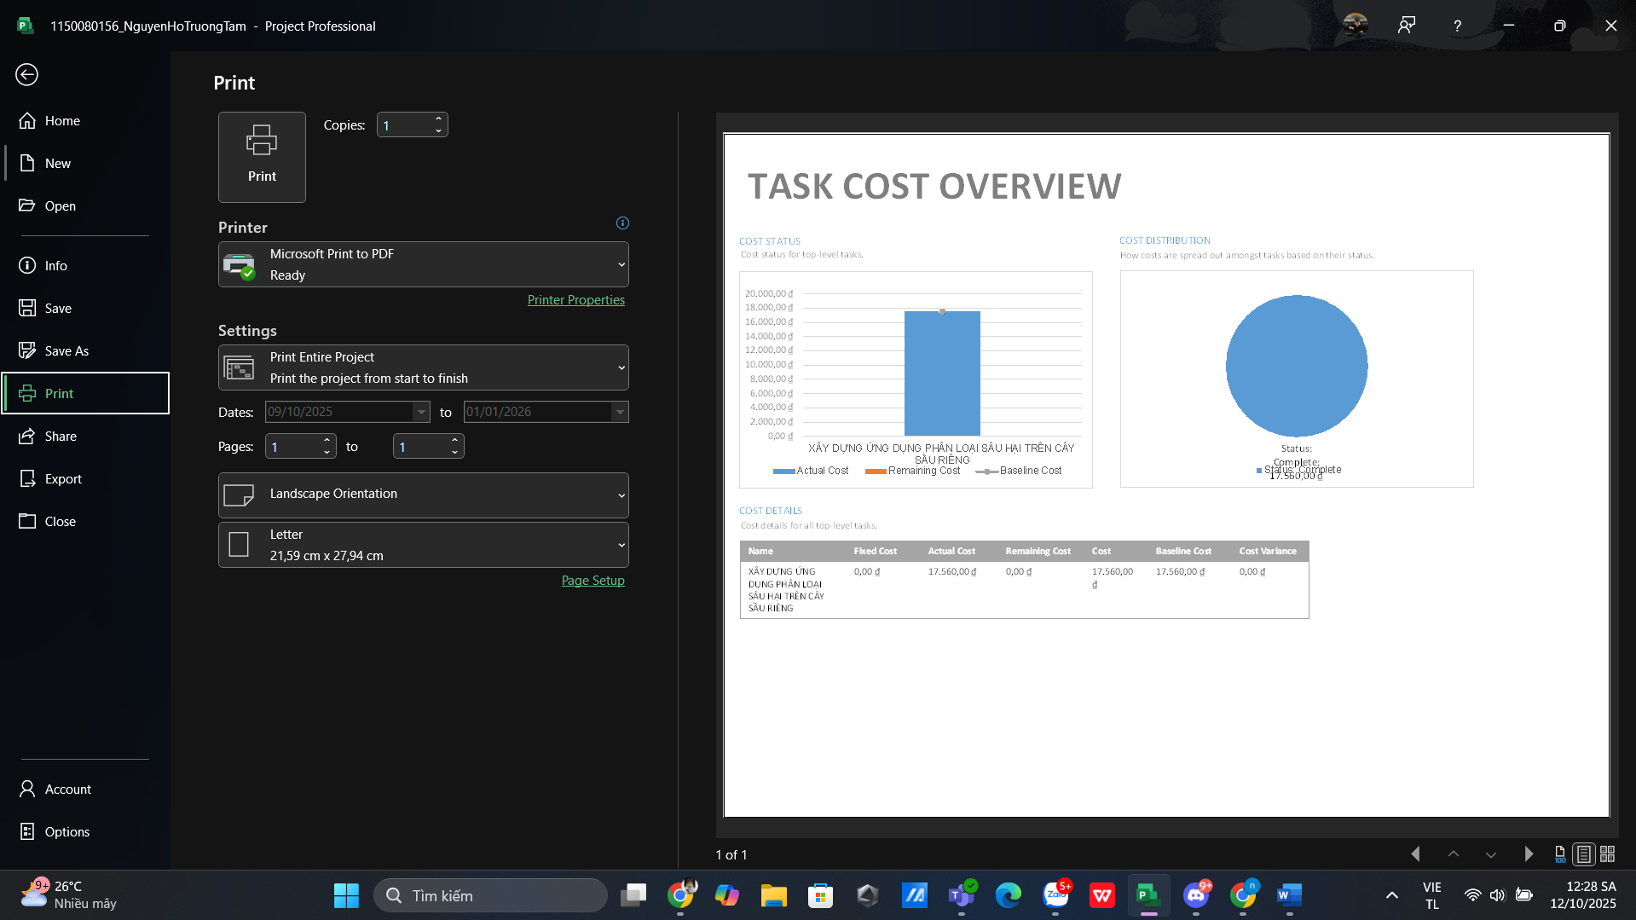
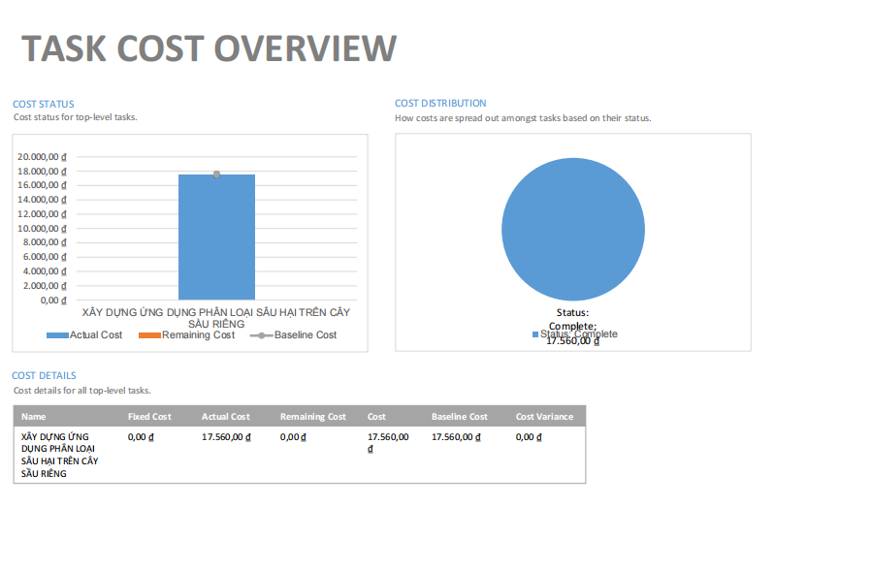
  - Resource Overview (Tổng quan tài nguyên)
Chọn Report → Resources → Resource Overview
Vào File → Print → Microsoft Print to PDF → Lưu báo cáo thành file PDF
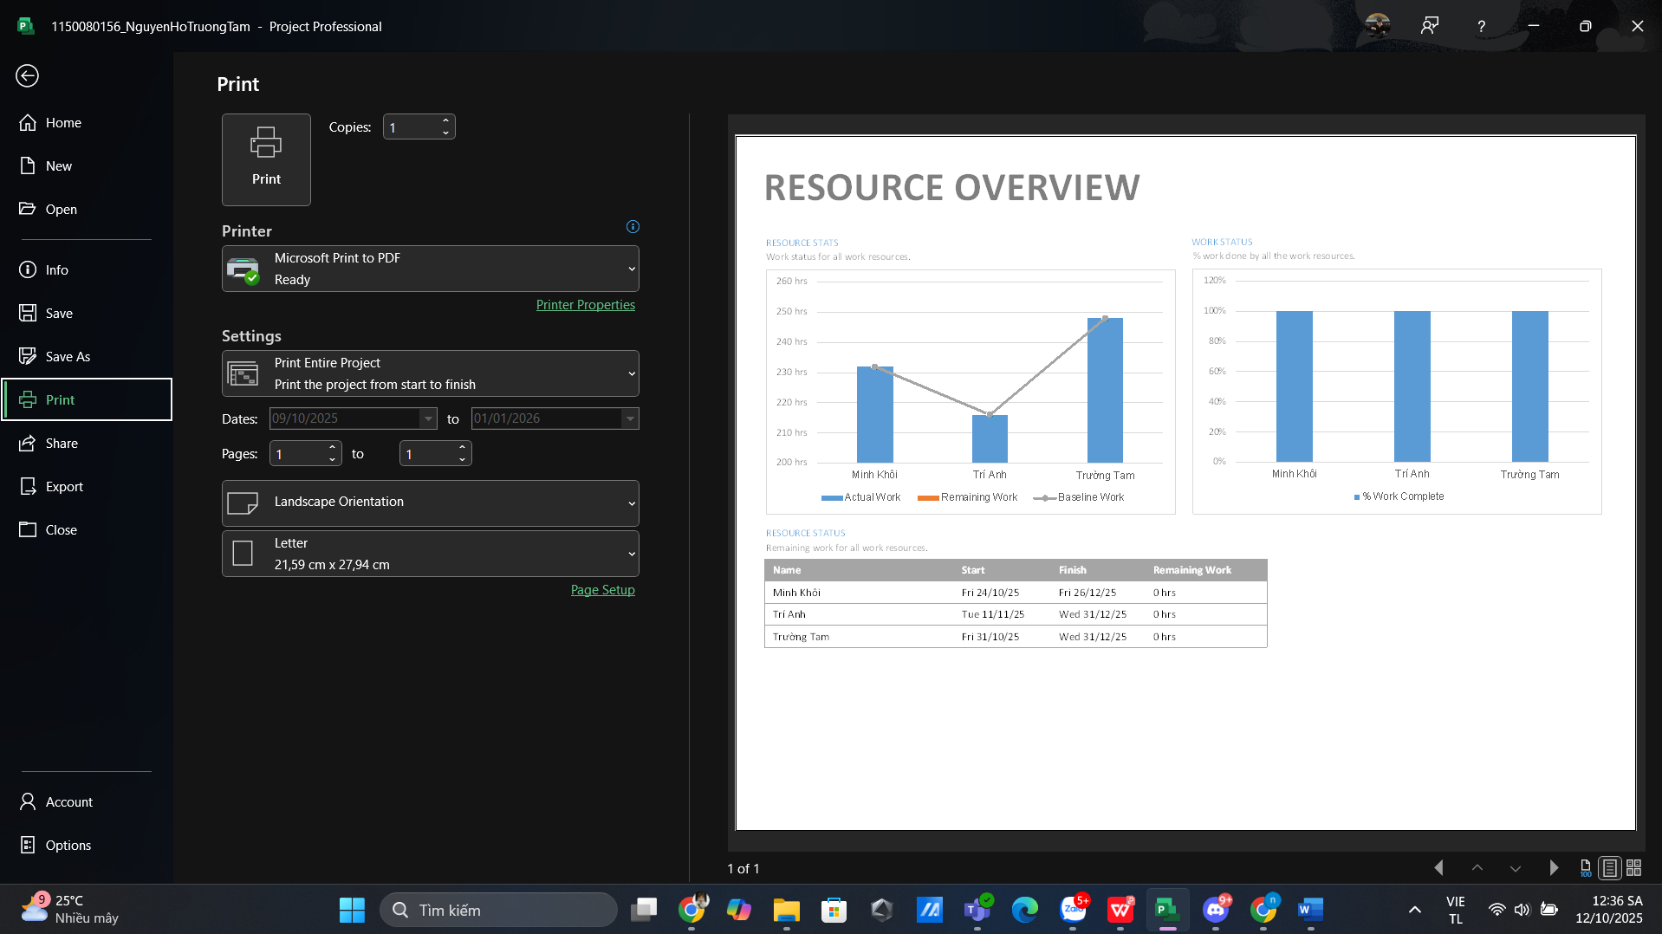
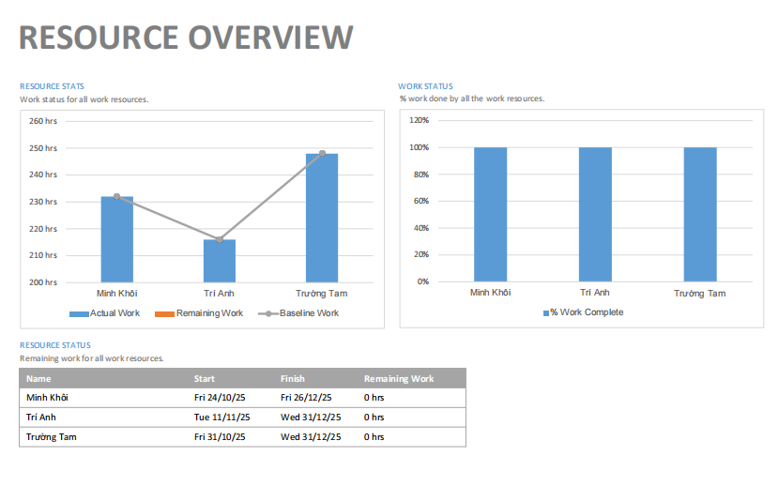

  - Work Overview (Khối lượng công việc)
Chọn Report → Dashboards → Work Overview
Vào File → Print → Microsoft Print to PDF → Lưu báo cáo thành file PDF
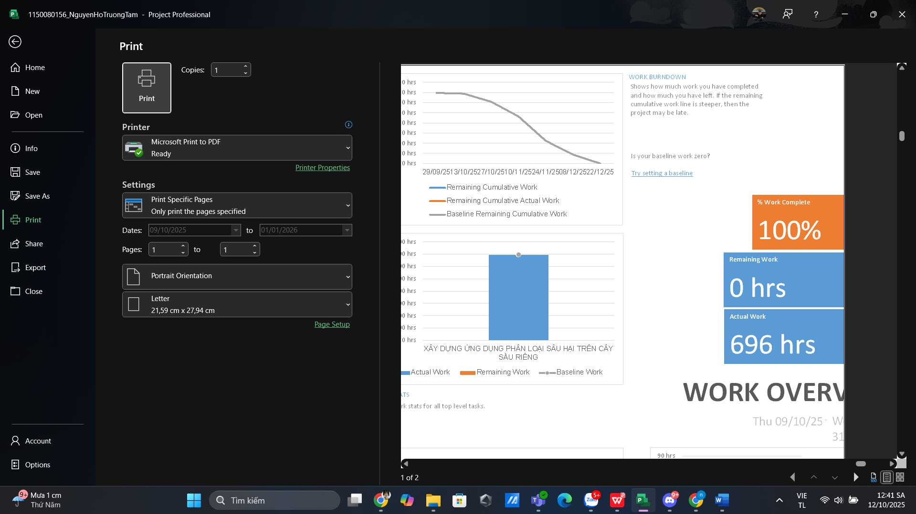
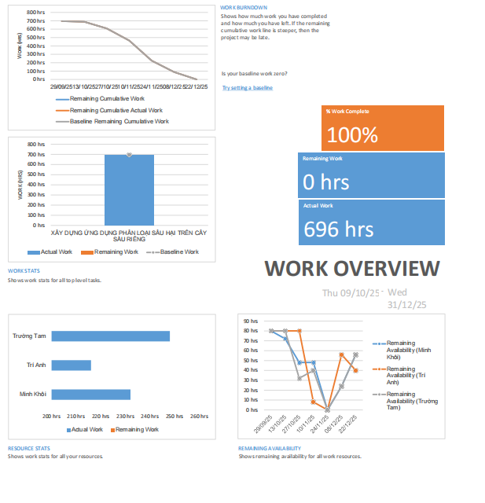
  - Cash Flow (Dòng tiền)
Chọn Report → Costs → Cash Flow
Vào File → Print → Microsoft Print to PDF → Lưu báo cáo thành file PDF
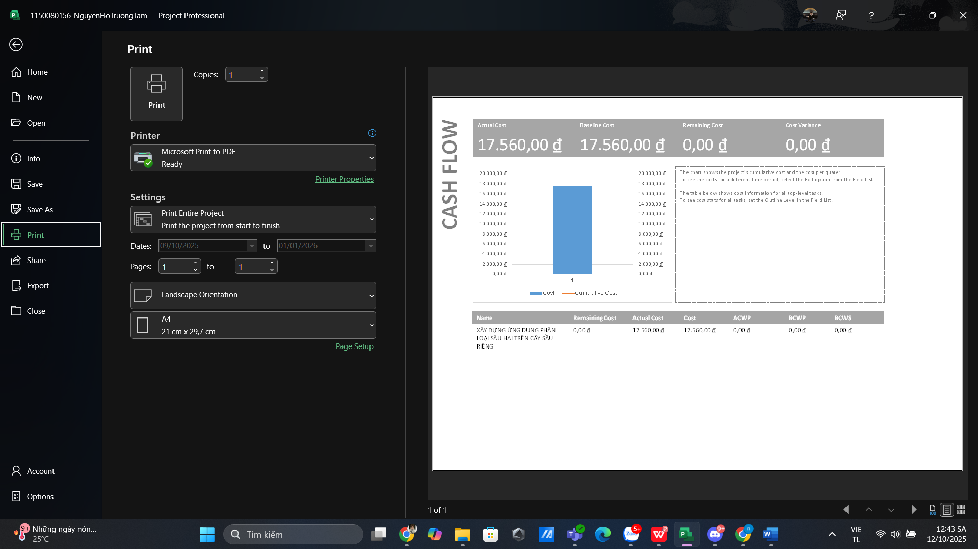
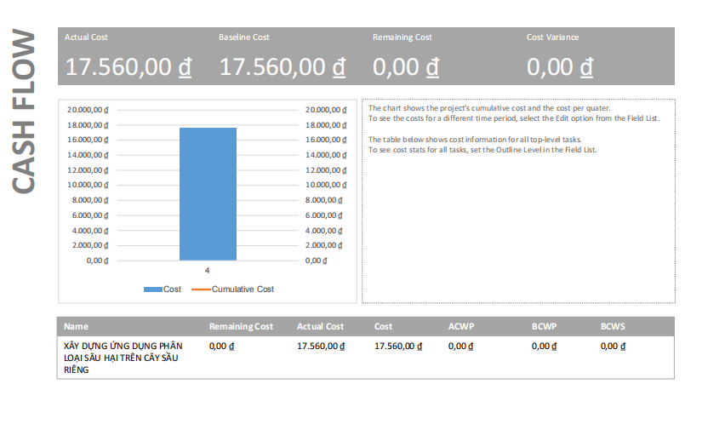
  - Critical Tasks (Công việc quan trọng - đường găng)
Chọn Report → In Progress → Critical Tasks
Vào File → Print → Microsoft Print to PDF → Lưu báo cáo thành file PDF
